Nota de prensa

Creada por el presidente Hernández en Consejo Ministros
Fuerza de Tarea atenderá recuperación de daños causados por lluvias
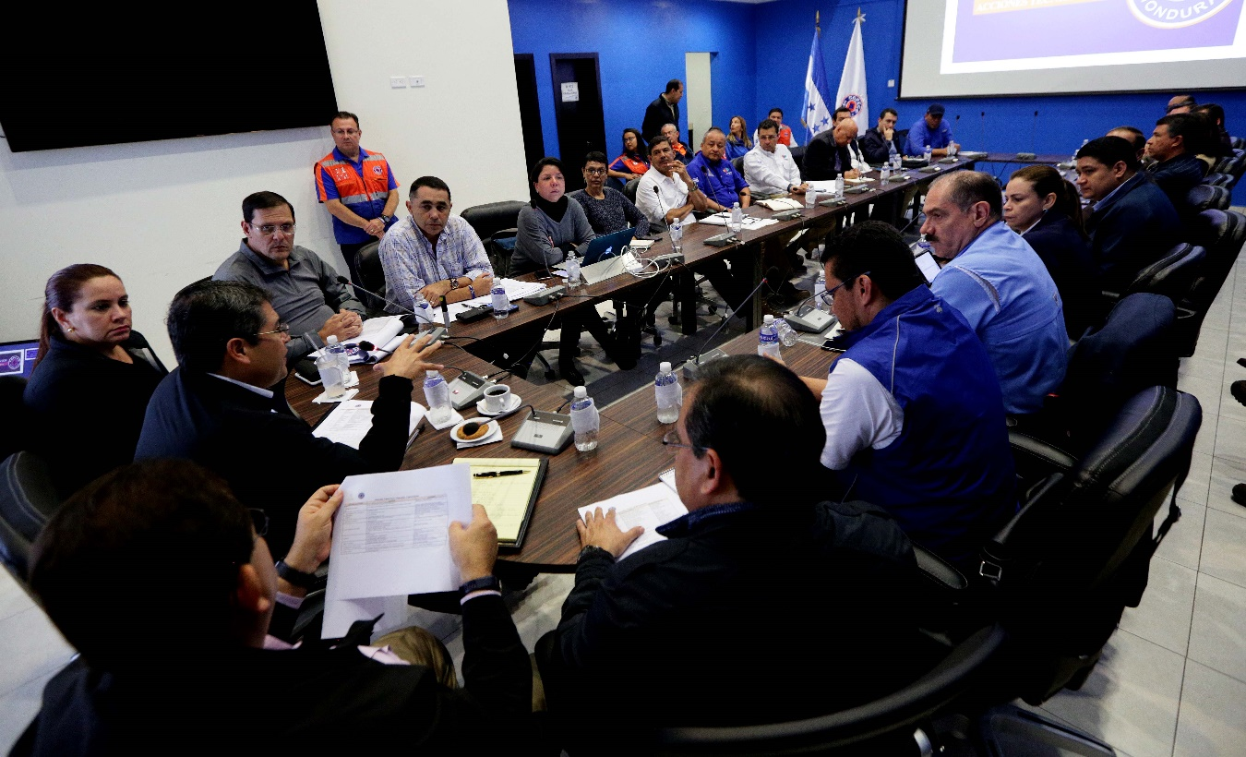
- 800 centros escolares serán rehabilitados o reconstruidos, anuncia el gobernante.
- La Fuerza de Tarea facilitará la presencia de ministros en los departamentos afectados para hacer más efectivos los trabajos en favor de la población.
- Se buscará crear un sistema de seguros agrícolas para que productores puedan afrontar pérdida de cosechas.

Tegucigalpa, 29 de octubre. La conformación de una Fuerza de Tarea para atender los daños ocasionados por las lluvias y la priorización de 800 centros educativos que serán rehabilitados o reconstruidos anunció hoy el presidente Juan Orlando Hernández después de analizar en Consejo de Ministros la situación provocada por el temporal.
En comparecencia de prensa realizada en la Comisión Permanente de Contingencias (Copeco), Hernández explicó el trabajo que realiza el Gobierno para atender a la población afectada y evitar mayores problemas.
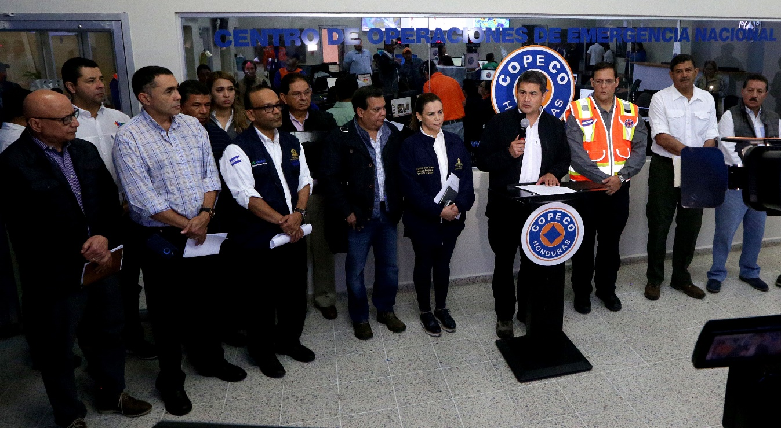
El mandatario afirmó que para fortuna de Honduras se prevé una disminución del impacto de la situación climática que se ha afrontado, aunque en algunos lugares aún se pueden presentar más lluvias y, por lo tanto, se debe tomar medidas para evitar más daños.
Hernández confirmó que se decidió ampliar el esquema de alertas que se había girado para varias regiones del país y, por lo tanto, se hace necesario atender las consecuencias que derivan de la situación climatológica que se ha vivido.
La fuerza de tarea
El gobernante informó que se decidió constituir una Fuerza de Tarea que permita la presencia de uno o un grupo de ministros en los departamentos más afectados, coordinando con Copeco.
La Fuerza de Tarea también articulará esfuerzos con gobiernos locales, iglesias, voluntarios y otras instituciones para que, con el Gobierno, “todos seamos un solo equipo y se puedan atender las labores de reconstrucción que el país necesita”.
En el tema de la infraestructura, dijo que se atenderán las principales emergencias en las zonas que son responsabilidad del Gobierno, mientras que en los lugares más remotos el trabajo se realizará por medio de las alcaldías.
“El buen trabajo tiene que ver con hacer todo en el tiempo debido, evitando mayores problemas, para que los afectados puedan ser atendidos en el menor tiempo posible”, afirmó.
Priorizar 800 centros educativos
Hernández informó que se ha decidido priorizar la restauración de 800 centros escolares “que han recibido un alto impacto, de tal manera que puedan ser atendidos en dos vías: lo que pueda atenderse de inmediato, antes de las elecciones, y posterior a las mismas”.
Lo que se busca es avanzar en una reconstrucción agresiva que se debe realizar en los próximos años en la infraestructura del sistema educativo nacional, adelantó.
Indicó que se contemplan las acciones de coordinación y gestión integral para atender a las familias que están albergadas, a las personas afectadas en su salud y a las que han sufrido los problemas de inundaciones, para atenderlas como se debe.
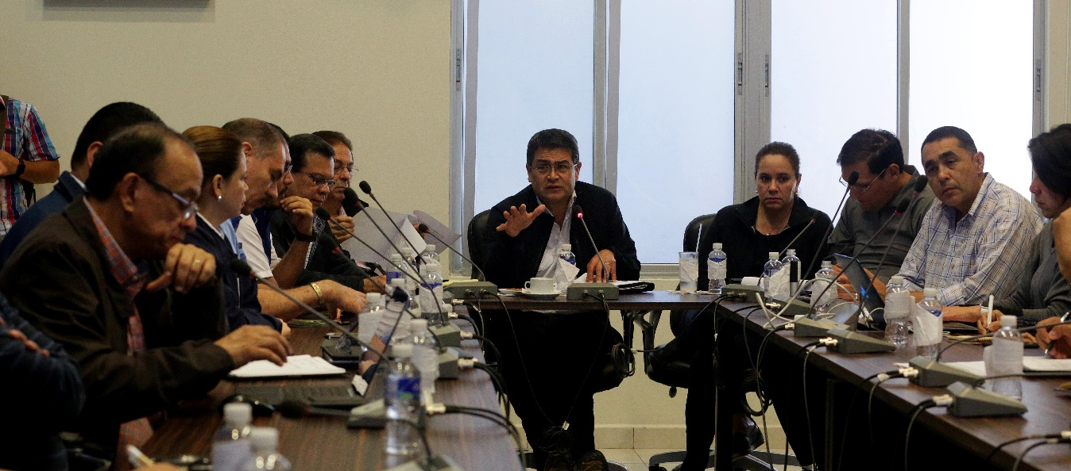
Hernández dijo que se ha conformado un grupo creado por las Secretarías de Defensa y de Salud, más Copeco, para diseminar el equipo humano y recurso logístico que permita focalizar en lugares cercanos las brigadas médicas para las zonas afectadas.
Recordó que muchas enfermedades se potencializan cuando se presentan las inundaciones y también cuando la gente, por ejemplo, se encuentra confinada en los albergues.
Respecto de la rehabilitación de líneas básicas, el mandatario afirmó que no se han dado mayores problemas y, en especial, en el tema de la energía eléctrica la situación no ha sido tan grave como se pudo haber esperado.
Se sigue trabajando
Hernández informó que a través de Copeco se ha confirmado que han sido afectadas más de 8,200 familias, que representan más de 41,000 personas y deben ser asistidas por el Gobierno.
“Se sigue trabajando de frente, no les vamos a dejar solos”, dijo Hernández para luego explicarle a la población que hay tres situaciones que se enfrentan cuando se presenta este tipo de problemas.
Primero, cuando no se pueden rehabilitar, por ejemplo, los pasos o los tramos con la rapidez que la gente quisiera; luego, porque representa un riesgo para los que van a hacer el trabajo y, en último, lugar porque se puede hacer una mala reparación “y por lo tanto hay que tener paciencia”, dijo.
Si se va a rehabilitar un paso, se hará de manera temporal, para que luego, cuando las condiciones del terreno lo permitan, se pueda hacer un mejor trabajo o una obra permanente, añadió.
El mandatario agradeció a la sociedad civil, alcaldes y personas o familias que se han sumado a las labores de asistencia de los afectados, porque “se ha mostrado madurez para trabajar de manera coordinada”.
Una de las situaciones que más le llena de satisfacción, expresó, son los criterios que han emitido de Copeco en toda la zona del Valle de Sula, por la forma en que se ha manejado la situación.
Refirió que una de las grandes enseñanzas que ha dejado el fenómeno natural es que se debe crear un mecanismo en coordinación con los medios de comunicación, para que se pueda ser mucho más efectivos al momento de emitir las informaciones.
Se busca que la comunicación pueda ser más efectiva y que la gente pueda entender el grado de importancia de prestar atención a la información que se emite.
“Que la gente entienda que se le va a reubicar y que debe hacerlo, porque mucha gente no se quería salir de sus casas”, dijo.
La gente debe entender que se vive en un país altamente vulnerable, que este ha sido un año de lluvias muy copiosas y que el terreno está sobrecargado, que lo material se repone, dijo Hernández.
“Hay que prever que lo primero es la vida y el que es padre, abuelo o familiar debe hacer entender eso a la familia”, apuntó.
Sistema de seguros agrícolas
Respecto al daño ocasionado por los fenómenos naturales al sector agrícola, y como el país se encuentra en una de las zonas más vulnerables del planeta, “no queda más que instituir, en conjunto con la actividad económica, el sistema de seguros agrícolas”, señaló Hernández.
Si bien consideró que el Estado no puede “hacerse cargo de solventar todos esos problemas, sí puede proponer la creación de un mecanismo de seguros, más el nuevo sistema de financiamiento que se está creando con condiciones favorables para los productores, aunque el Estado deba subsidiar parte de la inversión”.
Lo ideal es que el financiamiento para la producción agrícola y para vivienda permita que la gente “pueda tener plazos largos, cuotas blandas y, por lo tanto, si había gente que tenía un techo de cuatro salarios mínimos para obtener su vivienda, se pueda hacer ahora a seis”, manifestó.

Datos de interés
Según los datos proporcionados por Copeco, hasta hoy el recuento estadístico es el siguiente:

Familias afectadas 8,236
Personas afectadas 41,317
Familias albergadas 1,840
Personas fallecidas 7
Viviendas afectadas 4,061
Viviendas destruidas 11
Vías afectadas 20

